 | T.C.  ÇUKUROVA ÜNİVERSİTESİ  İDARİ VE MALİ İŞLERİ DAİRE BAŞKANLIĞI  Satın Alma Teklifi Formu | Doküman No | FRM-IMID-0002
 |  | İlk Yayın Tarihi | 16/07/2024
 |  | Revizyon Tarihi | ---
 |  | Revizyon No | ---
 |  | Sayfa No | 1/1
SATINALMA ŞUBE MÜDÜRLÜĞÜ
Sayın Firma Yetkilisi, …./…./202….
Birimimizce aşağıda cinsi ve miktarı yazılı malzemelerin 4734 sayılı Kanunun 22/d maddesine göre doğrudan temin yoluyla alımı yapılacağından KDV hariç yerine teslim birim fiyatlarının bildirilmesi rica olunur.
*Teslimat Yeri: Çukurova Üniversitesi Satınalma Şube Müdürlüğü
*Ürünler talebimizi karşılayacak şekilde titizlikle hazırlanacaktır.
*Teklifi kazanan firma asgari süre (maksimum 5 iş günü) içinde aşağıdaki mal/hizmeti, faturası ile beraber Muayene Kabul komisyonu tarafından kontrol edilmek suretiyle Başkanlığımıza teslim edecektir.
*Teklif bedeli KDV hariç bir şekilde belirlenecektir.
*Teklifte yer alan malzemenin istenen niteliğe uygun olup olmadığı muayene kabul komisyonumuz tarafından belirlenecektir. Belirtilenin dışında Başkanlığımıza farklı bir marka, cins, kalite ve model gelmesi durumunda faturası iptal edilerek ürünler iade edilecektir.
*Taşıma hamaliye bedelleri teklif edilen fiyatın içinde verilecektir.
*İlgili firmanın 5.000 TL üzerinde vergi borcu var ise fatura bedeli üzerinden tahsil edilecektir.
*Ayrıca ödeme esnasında ödeme emri üzerinden binde 9,48 damga vergisi kesilecektir.
*Tekliflerde silinti kazıntı olmayacak, firma kaşesi okunaklı tarihli ve imzalı olacaktır.

Sıra  No | Malzeme Adı | Malzeme Özellikleri | Miktarı | Birimi | Birim Fiyat(KDV Hariç) | Tutar  (KDV Hariç)
1 | YARIM KAPAKLI TELLİ DOSYA | UZUN TELLİ OLACAKTIR.  KALİTELİ MALZEMEDEN ÜRETİLMİŞ OLACAKTIR. | 3000 | ADET
2 | TAM KAPAKLI TELLİ DOSYA | UZUN TELLİ OLACAKTIR.  KALİTELİ MALZEMEDEN ÜRETİLMİŞ OLACAKTIR. | 2000 | ADET
3 | SABİT BANKO TEZGAHI İMZA KALEMİ |  | 5 | ADET
NOT*: ÜRÜNLERİN ÖRNEKLERİ VE TEKNİK ŞARTNAMESİ EKTE BELİRTİLMİŞTİR.
NOT**: TEKLİF NUMUNE İLE BİRLİKTE GETİRİLECEKTİR.
 |  |  |  |  | TOPLAM
Firma Ad ve Ticaret Unvan:  Firma Vergi No: | ………………………………………………..  ………………………………………………..
Kaşe-İmza:
YALNIZ:………………………………………………………………………
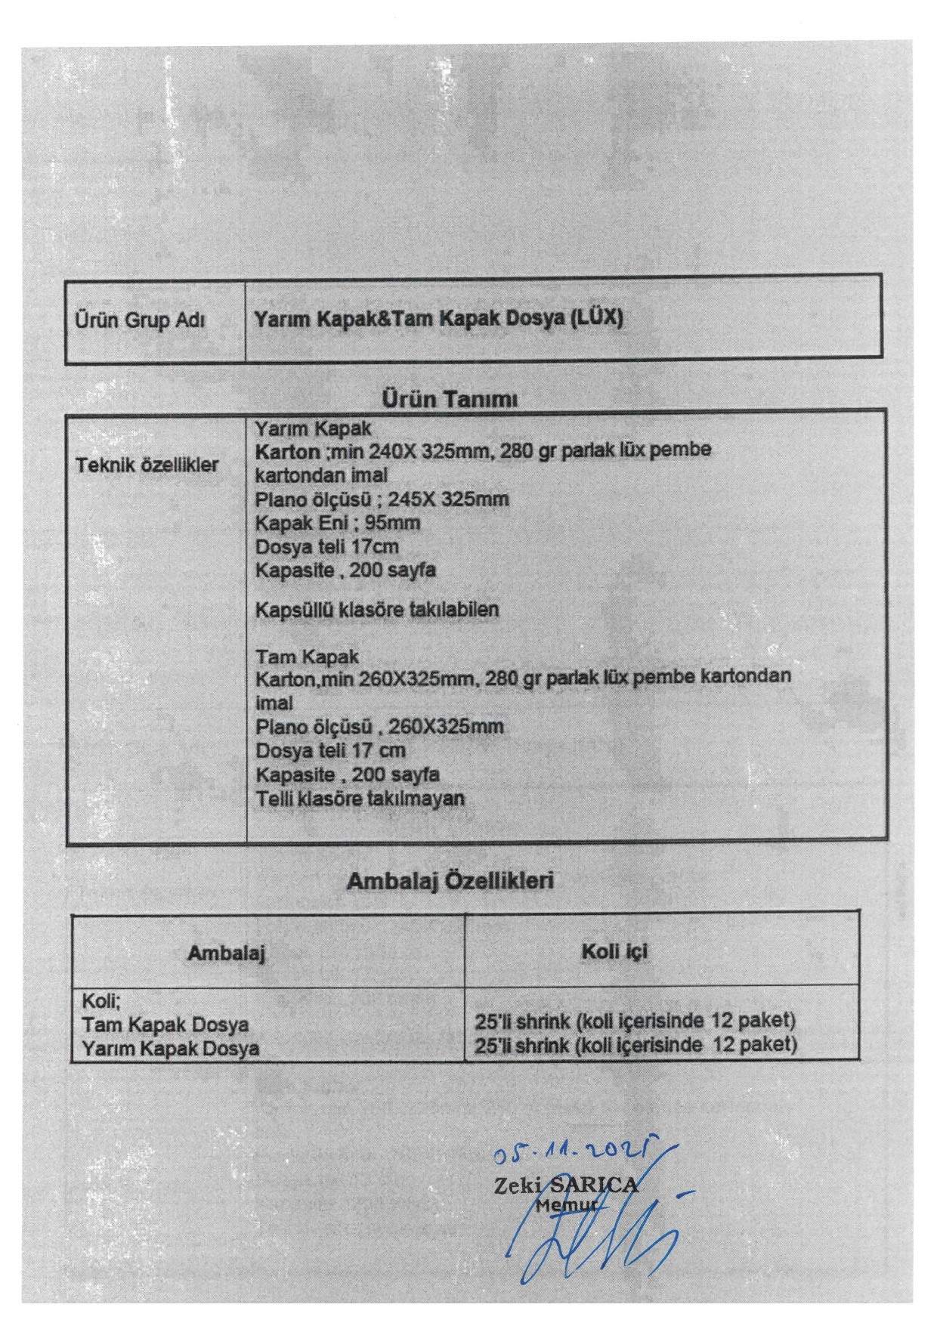
- YARIM KAPAKLI TELLİ DOSYA ÖRNEĞİ
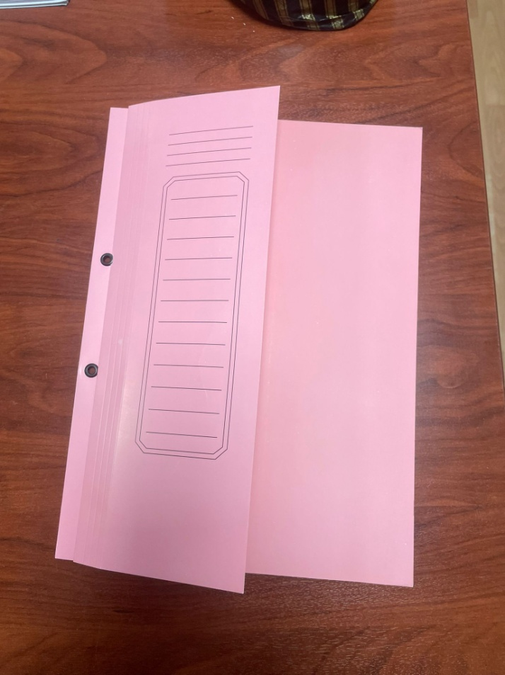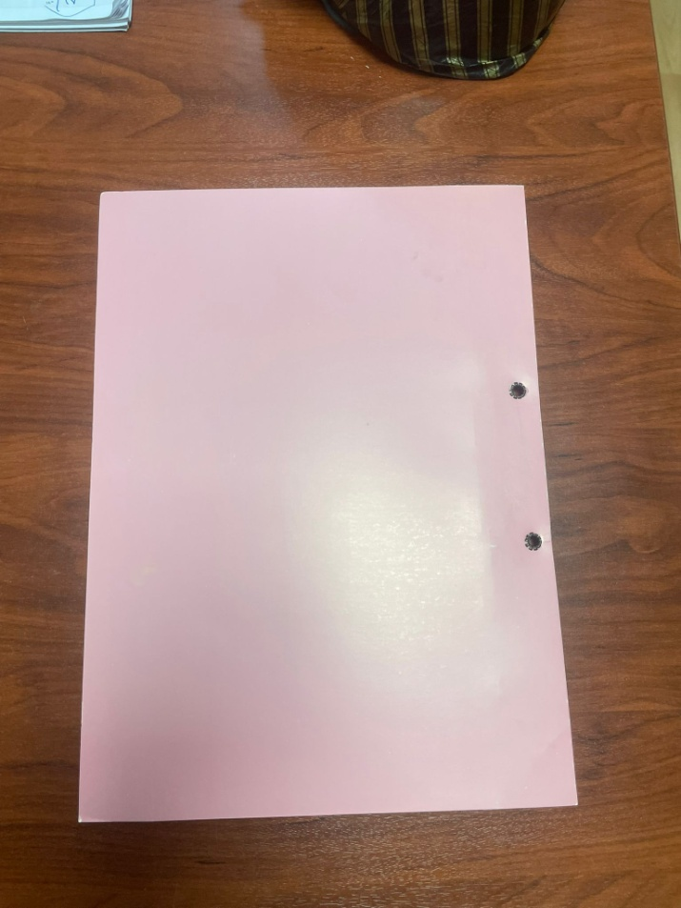
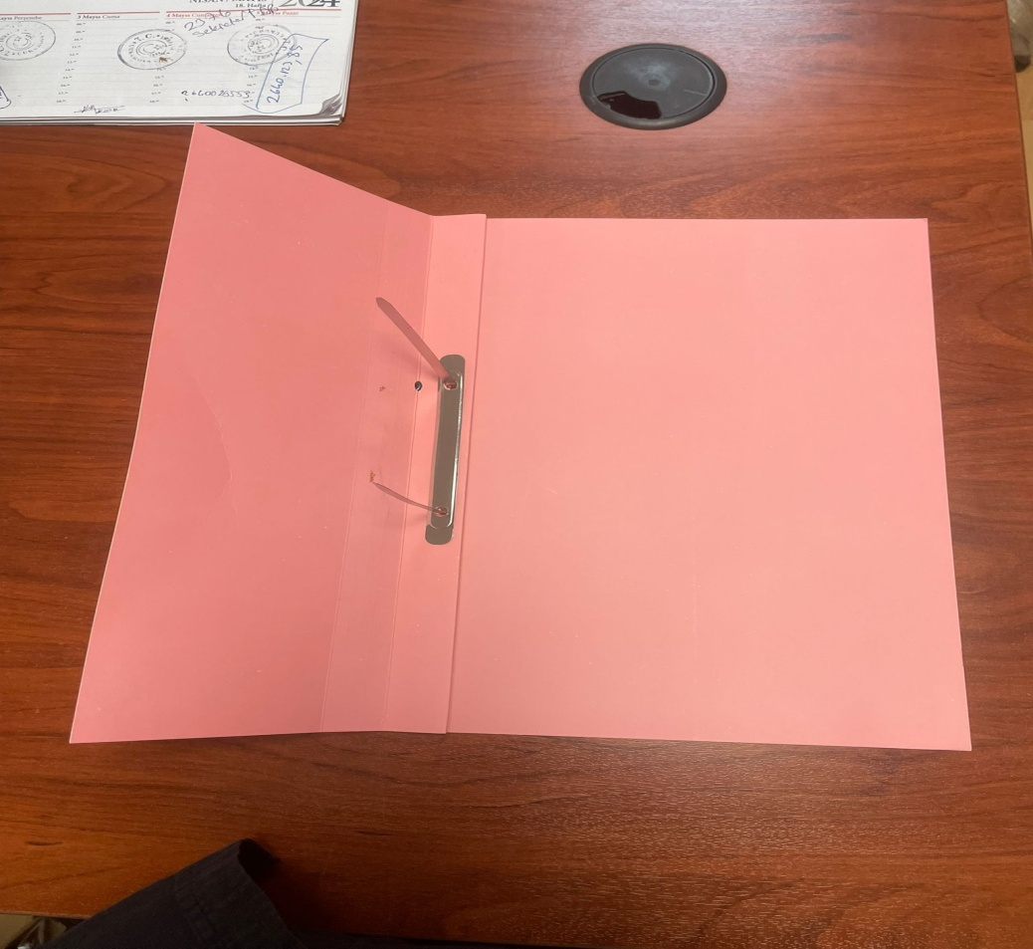

- TAM KAPAKLI TELLİ DOSYA
